
达州市2023年高中阶段学校招生统一考试暨初中学业水平考试
物理试题
第Ⅰ卷 选择题（共76分）
一、选择题（每小题3分，在每小题给出的四个选项中，只有一项符合题目要求）
1. 物理学是认识世界、改变世界的科学，它推动着人类社会的不断进步和发展。历史上许多重大科学发现源于科学家的不懈探索，下列关于科学家与其重要发现对应正确的是（ ）
A. 焦耳——电流的磁效应 B. 奥斯特——电流的热效应
C. 法拉第——电磁感应现象 D. 阿基米德——流体压强与流速的关系
2. 下列有关声现象的说法正确的是（ ）
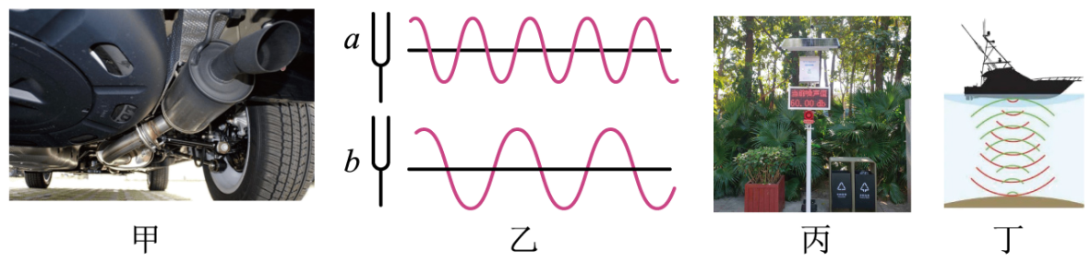
A. 如图甲所示，在汽车排气管上安装消音器，是为了在传播过程中减弱噪声
B. 如图乙所示，a、b两个音叉波形图不同，但音调相同
C. 如图丙所示，噪声监测仪既可以监测噪声的强弱，又可以防止噪声的产生
D. 如图丁所示，渔民通过声呐捕鱼，利用了声音可以传递信息的特性
3. 光的世界精彩纷呈，绚丽多彩，下列有关光学知识的描述中正确的是（ ）
A. 光在同种介质中沿直线传播
B. 光的三原色是红、黄、蓝
C. 张志和在《玄贞子》中记载“背日喷乎水，成虹霓之水”是光的色散
D. 莲花湖湿地公园岸边的美景在湖水中的倒影是实像
4. 热现象与我们的生活息息相关，下面是某同学学习了热学知识后归纳总结的四个结论，其中正确的是（ ）
A. 物体发生物态变化时，内能一定变化，温度也一定变化
B. 做功和热传递都可以使同一物体升高相同的温度
C. 烧开水时，壶嘴冒出的“白气”是汽化现象
D. 1千克某种燃料燃烧放出的热量越少，其热值一定越小
5. 下列关于力与运动的现象，说法正确的是（ ）
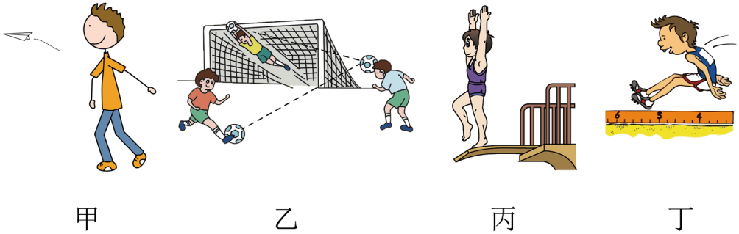
A. 如图甲所示，纸飞机离手后，还会继续飞行是由于受到了惯性的作用
B. 如图乙所示，足球在运动过程中，如果一切外力消失，足球将做匀速直线运动
C. 如图丙所示，跳水运动员起跳时，使跳板弯曲的力是跳板发生形变产生的
D. 如图丁所示，跳远运动员起跳后，在空中的运动状态没有发生改变
6. 如图所示，甲、乙两质地均匀的正方体放在水平地面上，它们的边长之比L_{甲}∶L_{乙}=1∶2，质量之比m_{甲}∶m_{乙}=2∶3，甲、乙的密度分别为ρ_{甲}、ρ_{乙}，甲、乙对地面的压强分别为p_{甲}、p_{乙}，下列计算正确的是（ ）
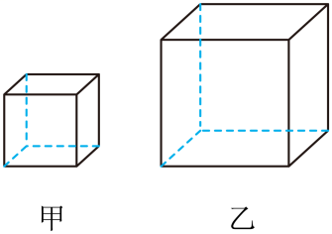
A. ρ_{甲}∶ρ_{乙}=8∶3 B. ρ_{甲}∶ρ_{乙}=3∶4
C. p_{甲}∶p_{乙}=2∶3 D. p_{甲}∶p_{乙}=8∶3
7. 搬运工人为了将笨重的物体装进汽车车厢，常使用如图所示的装置把物体从斜面底端匀速推上顶端，已知斜面长5m，高2m，物体重1000N，沿斜面向上的推力为500N，则下列判定不正确的是（ ）
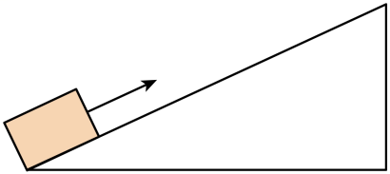
A. 物体在斜面上运动的过程中受3个力的作用，合力为0
B. 推力所做的功是2500J
C. 斜面的机械效率为80%
D. 物体受到斜面的摩擦力为100N
8. 如图所示，A、B两个粗糙程度相同的物体以甲、乙两种不同的方式叠放在同一水平地面上，分别用水平方向的拉力F_{甲}和F_{乙}使AB一起向右运动，甲运动的s-t图像和乙运动的v-t图像分别如图丙、丁所示，已知F_{甲}=10N，下列说法正确的是（ ）
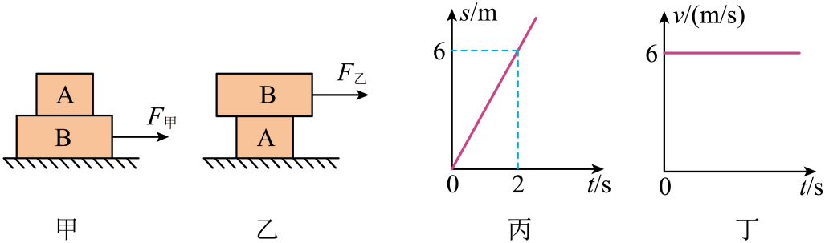
A. F_{甲}<F_{乙}
B. 甲、乙两图中AB之间的摩擦力均为10N
C. 拉力F_{甲}与拉力F_{乙}的功率相等
D. 甲、乙两图中地面受到摩擦力相等
9. 家里浴室装有排气扇和照明灯，在使用时，有时需要独立工作，有时需要同时工作，下列图中符合上述要求的电路图是（ ）
A. 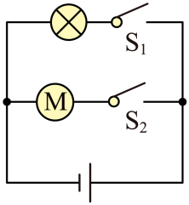 B. 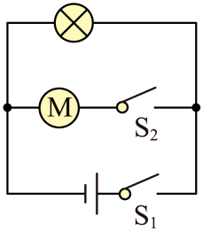
C. 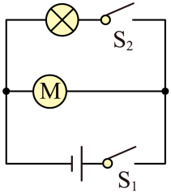 D. 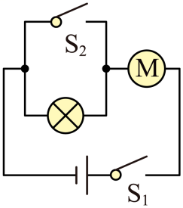
10. 如图所示，电源电压不变，闭合开关S，灯泡L₁、L₂都发光。一段时间后，由于某个灯泡发生故障，使两灯都熄灭，且电流表示数为零，电压表示数变大，则下列说法正确的是（ ）
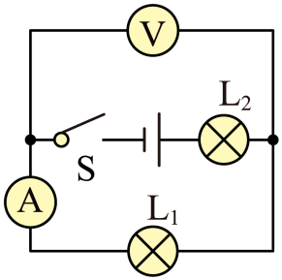
A. 灯泡L₁和L₂发光时，两灯并联
B. 灯泡熄灭是由于灯L₂断路造成的
C. 灯泡熄灭是由于灯L₁断路造成的
D. 灯泡熄灭是由于灯L₂短路造成的
11. 如图所示，灯泡规格为“5V 2.5W”（灯丝电阻不随温度变化），滑动变阻器规格为“50Ω 1A”，电流表所选量程为“0~0.6A”，电压表所选量程为“0~3V”，电源电压恒为9V，闭合开关，在保证电路中各元件安全情况下，下列表述正确的是（ ）
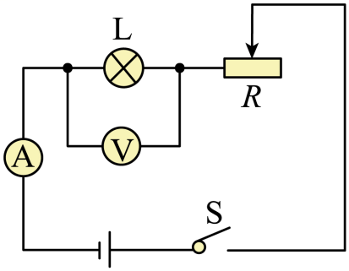
A. 该电路消耗的最大功率为4.5W
B. 滑动变阻器允许连入电路的阻值范围为8Ω~50Ω
C. 通过移动滑动变阻器的滑片可以使小灯泡正常发光
D. 滑动变阻器两端的电压变化范围为6V~7.5V
12. 如图所示，电源电压恒定，R₁、R₂是定值电阻，A、B是滑动变阻器R两个端点，当S、S₁、S₂都闭合，滑片P位于A端时，电路消耗的总功率为3W；只闭合S、S₁，滑片P位于AB的中点时，电压表示数为4V，电流表示数为I₁，滑动变阻器消耗的功率为P₁；只闭合S、S₂，滑片P位于B端时，电压表示数为2V，电流表示数为I₂，滑动变阻器消耗的功率为P₂，已知P₁：P₂=1：2（各元器件均在安全工作范围），下列计算结果正确的是（ ）
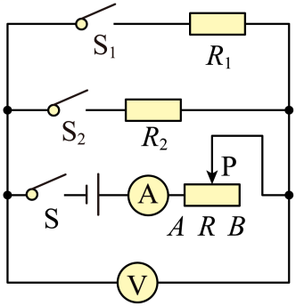
A. 电流表示数I₁、I₂之比为2︰1
B. 电路消耗的最小功率为0.5W
C. 定值电阻R₂的阻值为36Ω
D. 滑动变阻器R的最大阻值为18Ω
第Ⅱ卷 非选择题
二、填空题（本题共9小题，每空1分，共23分）
13. 长度测量是最基本的测量，如图是某同学使用刻度尺测量某一物体长度的情景，则该刻度尺的分度值是__________mm，被测物体的长度是__________cm。
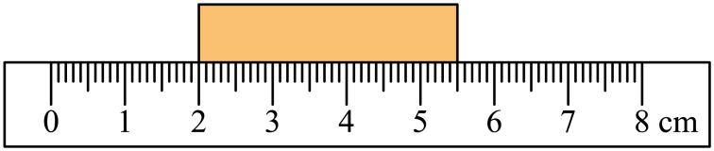
14. 如图所示是热管的工作原理图，当热管的热端受热时，吸液芯里的液体吸收热量变成蒸气，这一过程叫__________（填物态变化的名称），蒸气在管子里跑到冷端__________（选填“吸收”或“放出”）热量变成液态，液体通过吸液芯又回到热端。这一过程循环进行，不断地将热量从热端带到冷端。若50g的该液体吸收2400J的热量后，温度升高了40℃，则该液体的比热容为__________J/（kg·°C）。
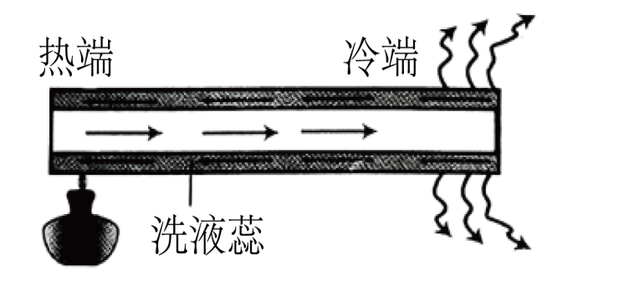
15. 近年来全球气候变暖，森林防火人人有责。某学校开展了“森林防火”主题班会活动，其中有同学提到不能将矿泉水瓶随意丢弃在森林，这是因为有水的矿泉水瓶相当于一个__________透镜（选填“凸”或“凹”），对太阳光有__________作用，从而点燃枯叶引发火灾；太阳能属于__________能源（选填“可再生”或“不可再生”）。
16. 将物体A、B置于如图所示的装置中，物体B恰好匀速下降，已知A重30N，B重5N，则A所受地面的摩擦力为__________N；若对A施加一个水平向左的拉力F，刚好使A匀速向左运动，则拉力F=__________N。（不计绳重、滑轮重及绳子与滑轮间的摩擦）
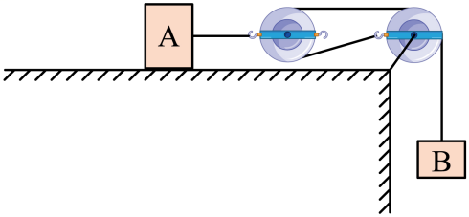
17. 如图所示，水平桌面上放置甲、乙两个质量相等，底面积不等的容器（S_{甲}>S_{乙}），将质量相等的水分别倒入其中，水均不溢出，容器对桌面的压强分别为p_{甲}、p_{乙}，水对容器底部的压力分别为F_{甲}、 F_{乙}，则p_{甲}__________p_{乙}，F_{甲}__________F_{乙}。（两空均选填“>”、“<”或“=”）。
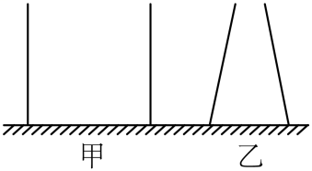
18. 如图所示，电源电压为3V，闭合开关S后，电流表A的示数为0.54A，电流表A₁的示数为0.2A，则通过小灯泡L₁的电流为__________A，通过小灯泡L₂的电流为__________A，电压表V的示数为__________V。
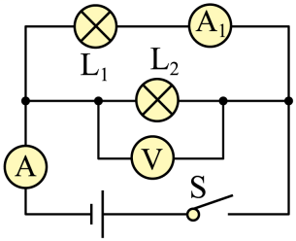
19. 小明家的电能表面板如图所示，图中电能表的示数为__________kW·h，他家同时使用的用电器总功率不能超过__________W，家里新添置一台空调并接入该电能表中，让其单独工作5min，电能表的指示灯闪烁了320次，则该空调的实际电功率为__________W。
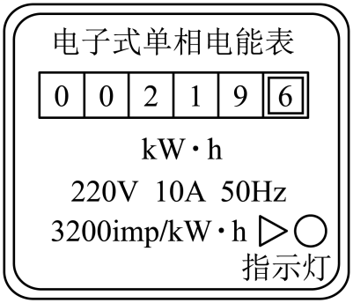
20. 如图甲所示，电源电压恒为6V，闭合开关，当滑动变阻器滑片位于最右端时，电流表A的读数为0.1A；当滑片位于中点时，电流表A的读数为0.16A；则定值电阻R₀的阻值为__________Ω，滑动变阻器R的最大阻值为__________Ω；如果用某小灯泡替换滑动变阻器接入该电路，此时小灯泡两端的电压是3V，小灯泡的U-I图像如图乙所示，再次闭合开关后，此时电路消耗的功率为__________W。
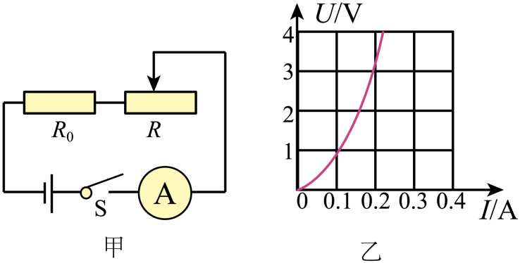
21. 某校科技小组设计了如图所示的装置来探究浮力和机械效率的相关问题，B是放置在水平桌面上的盛水玻璃杯，总重力为30N，与桌面的接触面积为25cm²，A物体重力为50N，体积为1.25×10⁻³m³，当物体A浸没在水中匀速上升时，该装置的机械效率为75%，则物体完全拉出水面后（物体不吸水、不沾水），B容器对水平桌面的压强变化了__________Pa，该装置的机械效率变为__________。（不计绳重、摩擦和水的阻力，g取10 N/kg，ρ_{水}=1×10³kg/m³）
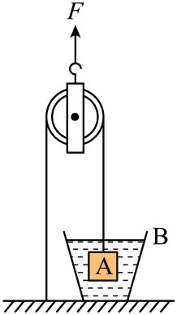
三、作图题（本题共2小题，每小题3分，共6分）
22. 如图所示，一小球漂浮在盛水的烧杯中，将烧杯放置在斜面上，各物体均处于静止状态，请作出小球的受力示意图和烧杯对斜面压力的示意图（小球的重心已标出）。
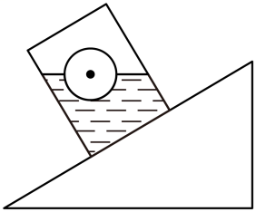
23. 如图所示，请在括号内标出通电螺线管左端的磁极、小磁针右端的磁极以及导线上A点的电流方向。（磁极均用“N”或“S”表示）
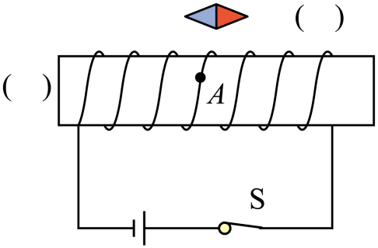
四、创新设计与实验探究题（本题共2小题，连线1分，其余每空1分，共13分）
24. 在学习了密度、浮力、杠杆的相关知识后，小丽同学根据杠杆的平衡条件测出了一个物块的密度，请帮她将下列步骤补充完整。（g=10N/kg，ρ_{水}=1.0×10³kg/m³）
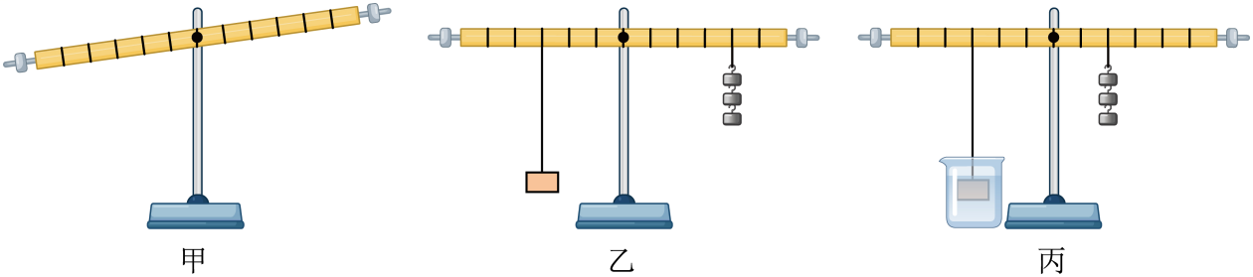
（1）相邻两刻度间距离相等的轻质杠杆静止在如图甲所示的位置，此时杠杆__________（选填“是”或“不是”）处于平衡状态，为了使杠杆在水平位置平衡，应将平衡螺母向__________（选填“左”或“右”）调节；
（2）调节杠杆水平平衡后，用细线将物块挂于杠杆左侧，将3个钩码挂于右侧，杠杆仍处于水平平衡，如图乙所示，每个钩码质量100g，则物块质量为__________g；
（3）将该物块浸没在装有水的烧杯中，调节右侧钩码的位置，使杠杆处于水平平衡，如图丙所示，则物块在水中所受浮力为__________N；
（4）物块的密度是__________kg/m³；
（5）在探究杠杆平衡条件实验中，多次改变钩码的位置和个数，收集多组数据的目的是__________（选填字母）。
A.避免实验的偶然性，便于得到普遍规律
B.取平均值，减小误差
25. 小明学习了电功率的知识后，在家中找来了一个标有额定电压为“6V”的小灯泡，为了测定该小灯泡的额定功率，他在学校的实验室找到了相关器材，并进行了如下实验，已知电源电压恒为8V。
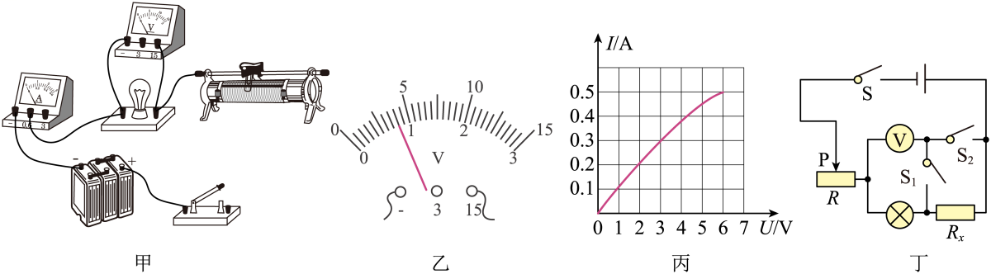
（1）请用笔画线代替导线，帮他连接好实物图。要求闭合开关后，滑片向右移，灯泡变亮__________；
（2）小明在实际操作中发现灯泡很暗，电流表和电压表示数均很小，无论怎样移动滑片，电表的示数几乎不变，你认为出现此现象的原因是__________（选填字母）；
A．滑动变阻器同时接入了下方的两个接线柱
B．灯泡的电阻太小
C．滑动变阻器的最大阻值太小
（3）排除故障后，闭合开关，发现电压表的示数如图乙所示，接下来他应该将滑动变阻器的滑片向__________移动，同时眼睛注意观察__________（选填“电流表”“电压表”或“灯泡”），直到灯泡正常发光；
（4）经过多次测量，小明绘制了小灯泡的I-U图像，如图丙所示，则该小灯泡的额定功率为__________W；
（5）若该实验中电压表标有15V的接线柱损坏了无法使用，于是他向老师请教，老师告诉他用该电压表仍能测量该灯泡的额定功率，你认为老师的方案可能是__________（选填字母）；
A．只将电源电压减小
B．只更换一个其他规格的滑动变阻器
C．将该电压表并联到滑动变阻器的两端
（6）小明还想用该灯泡和电压表测量一个未知电阻R_{x}的阻值，于是他设计了如图丁所示的电路图，操作步骤如下：
①闭合开关S、S₁，断开S₂，移动滑动变阻器滑片，使电压表的示数为3V；
②保持滑动变阻器的滑片位置不动，闭合S、S₂，断开S₁，电压表示数为4.5V；则R_{x}=__________Ω。
五、综合运用与计算题（本题共2小题，每小题6分，共12分，解答时要求有必要的文字说明、公式和计算过程，只写结果不得分）
26. 如图所示，电源电压不变，只闭合S，滑动变阻器滑片位于最左端时，R₃在10s内消耗电能80J；只闭合S、S₁，滑动变阻器滑片位于最右端时，电流表A₁读数为1A；只闭合S、S₂，滑动变阻器滑片位于最左端时，电流表A₂读数为3A。已知滑动变阻器的最大阻值是R₃的4倍，求：
（1）只闭合S，滑动变阻器滑片位于最左端时，R₃的电功率；
（2）定值电阻R₁与R₃的比值；
（3）电路消耗的最小电功率。
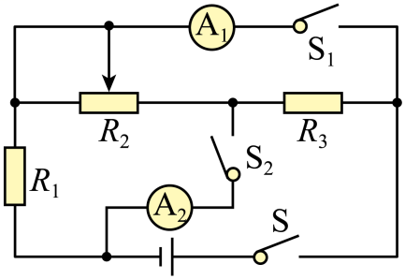
27. A、B两个圆柱形容器按如图所示的方式放置在水平地面上，容器的厚度忽略不计，A容器自重300N，底面积为0.6m²，装有深度为20cm的水，B容器底面积为0.8m²。（g取10 N/kg，ρ_{水}=1×10³kg/m³）
（1）求A容器中水的重力；
（2）从A容器中抽出质量为m的水倒入B容器，A容器对B容器A底部刚好无压力，求m的值；
（3）在（2）小题的基础上，向B容器另外加入80kg水（水不溢出），当A容器静止时，求B容器中的水对A容器所做的功。
